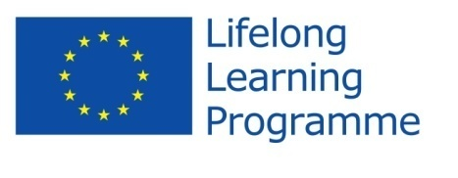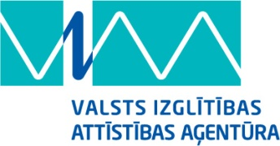

ES Mūžizglītības programmas
Comenius daudzpusējais projekts „The treasure chest and ICT or ICT in reading and writing”
Līguma nr. 2013-1-BG1-COM06-00006 2
LOGO ir:

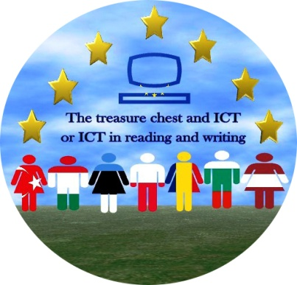

1st place - Valērija Burova (LV)

